

Инструкция по установке
комплекта защитно-декоративных аксессуаров
Порог d76 с проступью
для KIA MOHAVE
KMOH.82.0972
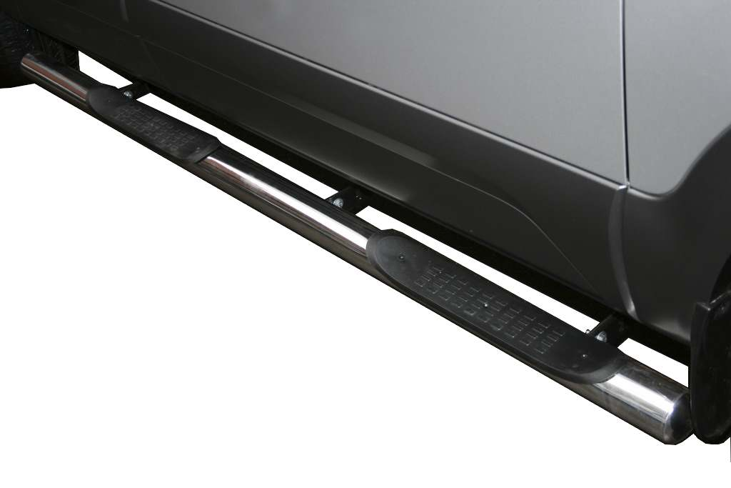

 |  |  |  | Уважаемый Покупатель!
Коллектив «Союз-96» благодарит Вас
за приобретение нашей продукции
Для успешной установки аксессуара Вам понадобится:
 | 1. | Головка 13 с воротком
 | 2. | Ключ 13

Монтажный комплект:

1 | Порог, 2шт. |  | 2 | Кронштейн правый, 3шт. |  | 3 | Кронштейн левый, 3шт.
1 | 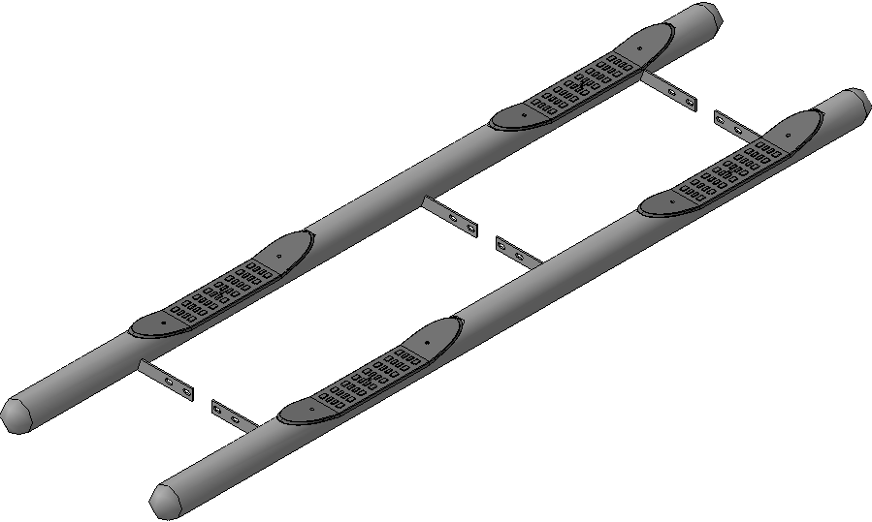 |  | 2 | 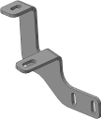 |  | 3 | 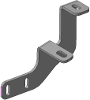

Крепеж:

4 |  | Болт М8х40  12шт. |  | 5 |  | Гайка 8  12шт. |  | 6 |  | Шайба 8 (кузов)  24шт |  | 7 |  | Гровер 8  12шт.

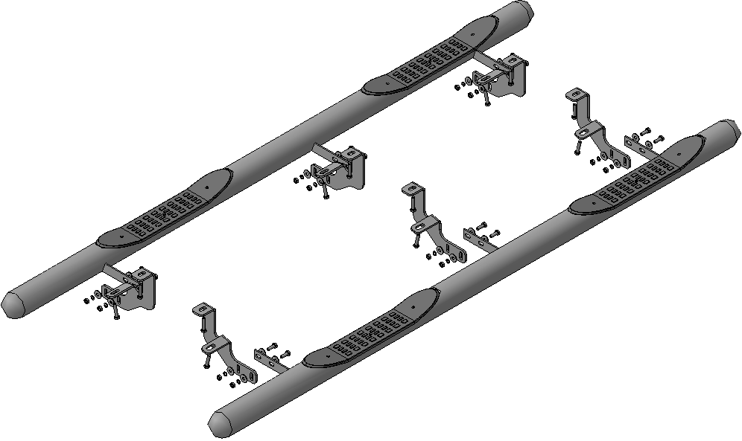

Штатные болты крепления порога(12шт.)

Направление движения

Шаг 1
Демонтировать штатные пороги, отвернув 18 болтов.
Инструмент: Головка 13 с воротком.

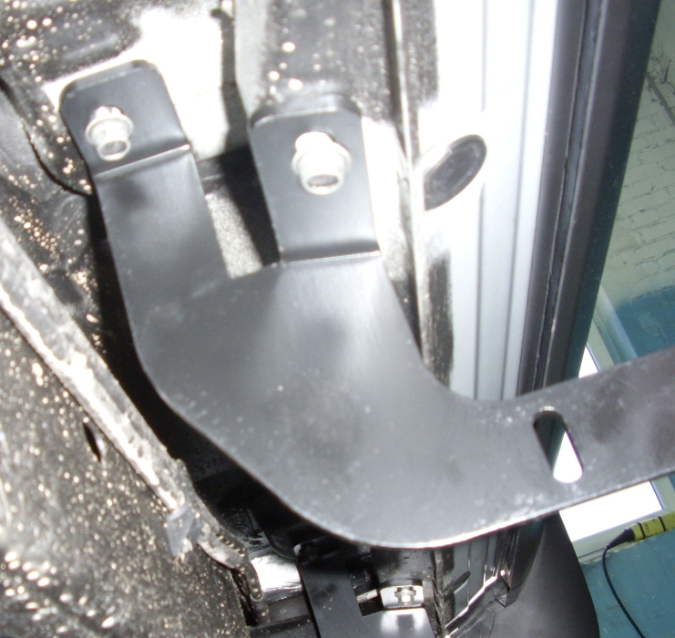  Штатный крепеж | 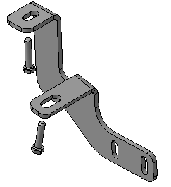  2, 3
Шаг 2
Установить кронштейны поз.2 на места штатных кронштейнов с правой стороны кузова, закрепить штатным крепежом.
Установить кронштейны поз.3 на места штатных кронштейнов с левой стороны кузова, закрепить штатным крепежом.
Инструмент: Головка 13 с воротком.

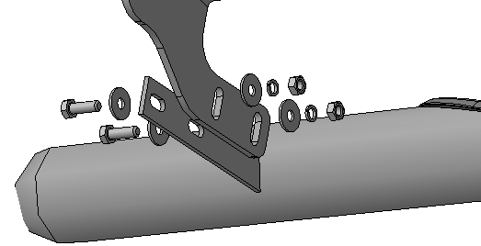
5, 6, 7
4, 6
Шаг 3
Смонтировать пороги на кронштейны (показана передняя часть правого порога), закрепить крепежом поз.4, 5, 6 и 7
Инструмент: Головка 13 с воротком, ключ 13.

ПОЗДРАВЛЯЕМ С УСПЕШНОЙ УСТАНОВКОЙ!

